## **Rockaway Borough School District**

## ***Lincoln Elementary School***

August 29, 2023

Dear Lincoln Elementary School Students and Families:

I am most excited to welcome you to the 2023-2024 school year! I had the great pleasure of meeting so many of our fantastic students this summer. I’m really looking forward to greeting all of you on **Tuesday, September 5th**.

Our entire staff has been busy preparing for your arrival. We are dedicated to our students’ academic journey as well as their personal growth and development. To this end, we will continue to implement our R.A.M.S. program, a school-wide positive behavior support system. More information on this initiative will be shared in the near future. For now, please know that partnering with our families is of utmost importance. We look forward to collaborating with you this year! Here is some important information to share:

**RealTime Parent Portal**  
Our parent portal will open at 4 PM today. Directions on how to access the portal will be sent in a communication from our superintendent, Mr. Grieco. Please be sure to log in to [RealTime](https://www.rockboro.org/domain/40) to review and update the required documents. Your child’s teacher will also be listed.

**Drop Off/Pick Up**

School begins at 8:30 am and concludes at 3:10 PM. Students may arrive no earlier than 8 AM each morning. Please review our drop off and pick up [procedures](https://www.rockboro.org/Page/1681) before the first day of school.

**School Supply List**

This year’s [school supply list](https://www.rockboro.org/Page/84) provides information regarding all of the necessary materials students will need.

**Important Dates**

Here is our district [calendar](https://www.rockboro.org/site/handlers/filedownload.ashx?moduleinstanceid=20&dataid=13142&FileName=23-24%20SCHOOL%20CALENDAR.pdf). We will host our Back to School Night on **Thursday, September 21st**. More information will be provided in the following weeks.

**Schedule Enhancements**

This year, our district embarked on a complete revision of our 6-day cycle. We will now operate on a Monday-Friday, 5-day week schedule. Included in this change brings two marking periods of Art and two marking periods of Music.

**Nurse**

For any health-related concerns, please reach out to our school nurse, Ms. Jacobus at djacobus@rockboro.org.

**Communication**

Please stay connected with us in the following ways:

ClassTag- You will be invited by your child’s teacher

Facebook- LincolnSchoolRB

Instagram-@LincolnSchoolRB

For any further information, please visit our website at [www.rockboro.org](http://www.rockboro.org) or reach out to me via email/phone.

This is going to be a wonderful year of learning!

Most sincerely,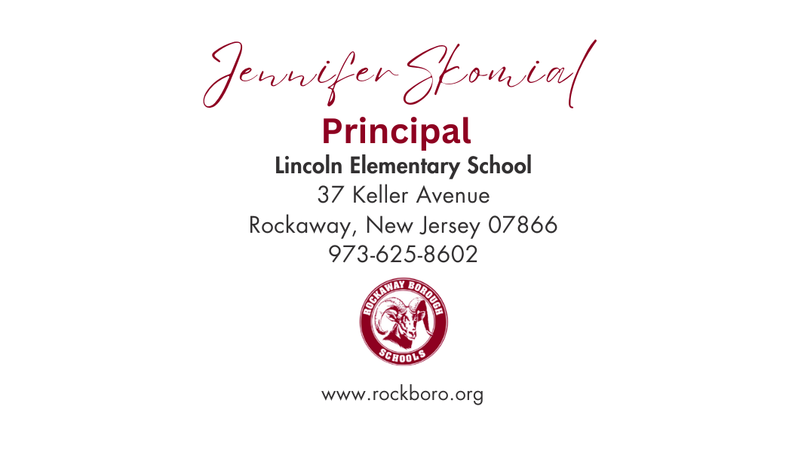

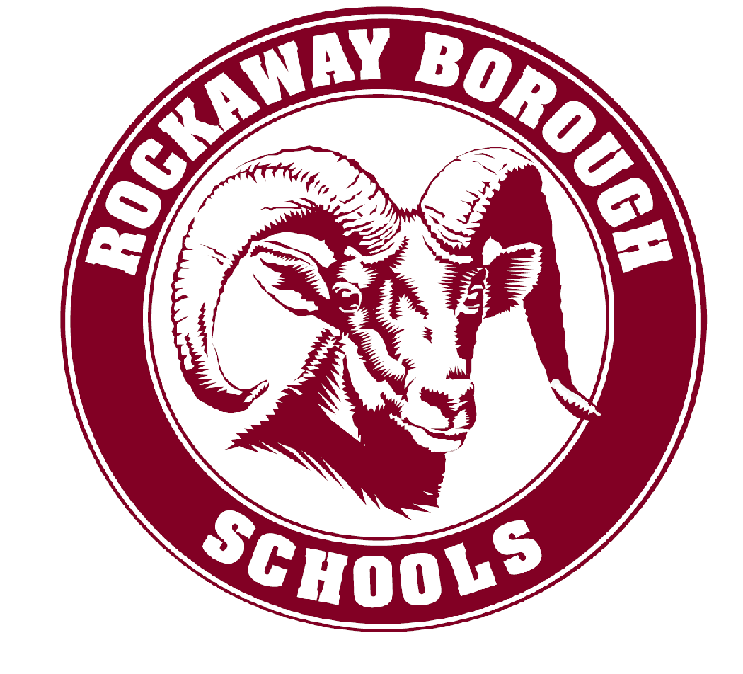

## **Rockaway Borough School District**

## ***Lincoln Elementary School***

Agosto 29, 2023

Estimados estudiantes y familias de la Escuela Primaria Lincoln:

¡Estoy muy emocionada de darles la bienvenida al año escolar 2023-2024! Tuve el gran placer de conocer a muchos de nuestros fantásticos estudiantes este verano. Tengo muchas ganas de saludarlos a todos el martes 5 de septiembre.

Todo nuestro personal ha estado ocupado preparándose para su llegada. Estamos dedicados al recorrido académico de nuestros estudiantes, así como a su crecimiento y desarrollo personal. Con este fin, continuaremos implementando nuestro programa de R.A.M.S. , un sistema de apoyo al comportamiento positivo en toda la escuela. Próximamente se compartirá más información sobre esta iniciativa. Por ahora, sepa que asociarse con nuestras familias es de suma importancia. ¡Esperamos colaborar con usted este año! Aquí hay información importante para compartir:

**Portal para padres en tiempo real**

Nuestro portal para padres se abrirá hoy a las 4 p.m. Las instrucciones sobre cómo acceder al portal se enviarán en una comunicación de nuestro superintendente, el Sr. Grieco. Asegúrese de iniciar sesión en [RealTime](https://www.rockboro.org/domain/40) para revisar y actualizar los documentos requeridos. El maestro de su hijo también aparecerá en la lista.

**Dejar/Recoger**

La escuela comienza a las 8:30 am y concluye a las 3:10 pm. Los estudiantes no pueden llegar antes de las 8 a. m. cada mañana. Revise nuestros [procedimientos](https://docs.google.com/document/u/0/d/151k1sJIk3b9l0s1JLie75pESFGv6flqODSKYdh6zL2Q/edit) para dejar y recoger a sus hijos antes del primer día de clases.

**Lista de útiles escolares**

La [lista](https://www.rockboro.org/Page/84) de útiles escolares de este año proporciona información sobre todos los materiales necesarios que necesitarán los estudiantes.

**Fechas importantes**

Aquí está nuestro [calendario](https://www.rockboro.org/site/handlers/filedownload.ashx?moduleinstanceid=20&dataid=13142&FileName=23-24%20SCHOOL%20CALENDAR.pdf) distrital. Organizaremos nuestra Noche de Regreso a Clases **el jueves 21 de Septiembre**. Se mandará más información en las próximas semanas.

**Cambios en el horario**

Este año, nuestro distrito se embarcó en una revisión completa de nuestro ciclo de 6 días. Ahora operaremos con un horario de lunes a viernes de 5 días a la semana. Este cambio incluye dos períodos de calificación de Arte y dos períodos de calificación de Música.

**Enfermero**

Si tiene alguna inquietud relacionada con la salud, comuníquese con nuestra enfermera escolar, la Sra. Jacobus, en djacobus@rockboro.org.

**Comunicación**

Manténgase conectado con nosotros de las siguientes maneras:

ClassTag: el maestro de su hijo lo invitará

Facebook-LincolnSchoolRB

Instagram-@LincolnSchoolRB

Para obtener más información, visite nuestro sitio web en [www.rockboro.org](http://www.rockboro.org) o comuníquese conmigo por correo electrónico o teléfono.

¡Este será un año maravilloso de aprendizaje!

Sinceramente,

